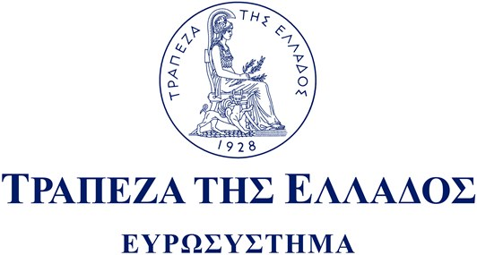 | ΔΕΛΤΙΟ ΤΥΠΟΥ  Αθήνα, 4 Αυγούστου 2025

Ανακοίνωση για την ασφαλιστική εταιρία «INSURANCE JSC DALLBOGG: LIFE AND HEALTH»

- Επικαιροποιημένες «Ερωτήσεις και Απαντήσεις» για την ασφαλιστική εταιρία «INSURANCE JSC DALLBOGG: LIFE AND HEALTH».

Σε συνέχεια του από 04.07.2025 Δελτίου Τύπου της Τράπεζας της Ελλάδος, με το οποίο γνωστοποιήθηκε η δημοσίευση στον ιστότοπο της Επιτροπής Χρηματοοικονομικής Εποπτείας της Βουλγαρίας (Financial Supervision Commission – FSC) «Q and A’s» (συνήθεις Ερωτήσεις και Απαντήσεις) προς διευκόλυνση του κοινού σχετικά με απόφασή της για προσωρινή απαγόρευση έκδοσης/ανανέωσης συμβολαίων στην Ελλάδα από την ασφαλιστική εταιρία «INSURANCE JSC DALLBOGG: LIFE AND HEALTH» (LEI 529900ID0B7FXUHGP023), που εδρεύει στη Σόφια Βουλγαρίας και δραστηριοποιείται στην ημεδαπή//Ελλάδα με καθεστώς ελεύθερης παροχής υπηρεσιών, για όλους τους ασφαλιστικούς κλάδους, με ισχύ από 01.07.2025 και για διάστημα τριών (3) μηνών, η FSC προχώρησε στην ανάρτηση επικαιροποιημένων «Q and A’s» στον ιστότοπό της.

Περισσότερες πληροφορίες:
Δείτε εδώ τα επικαιροποιημένα «Q and A’s» σε απόδοση στην ελληνική γλώσσα.
Σχετικοί σύνδεσμοι:

Δείτε εδώ τη σχετική ανακοίνωση της FSC.

